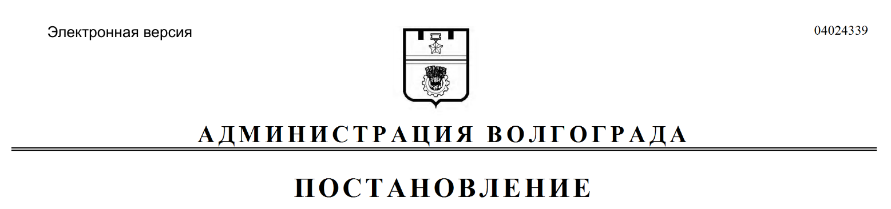
от 14.09.2021 № 886

О внесении изменений в постановление администрации Волгограда от 19 марта 2021 г. № 259 «О подготовке проектов о внесении изменений в Правила землепользования и застройки городского округа город-герой Волгоград»

На основании части 1 статьи 48 Федерального закона от 06 октября 2003 г. № 131-ФЗ «Об общих принципах организации местного самоуправления в Российской Федерации» в порядке самоконтроля, в соответствии с постановлением главы Волгограда от 16 октября 2018 г. № 20-п «О распределении обязанностей в администрации Волгограда», руководствуясь статьями 7, 38, 39 Устава города-героя Волгограда, администрация Волгограда
ПОСТАНОВЛЯЕТ:
1. Внести в постановление администрации Волгограда от 19 марта 2021 г. № 259 «О подготовке проектов о внесении изменений в Правила землепользования и застройки городского округа город-герой Волгоград» следующие изменения:
1.1. В преамбуле слова «Федорова Сергея Ивановича, Федоровой Валентины Семеновны, Зиновец Татьяны Николаевны, Зиновца Александра Анатольевича от 05 февраля 2021 г. б/н,» исключить.
1.2. В приложении к указанному постановлению строку 1 признать утратившей силу.
2. Настоящее постановление вступает в силу со дня его подписания и подлежит опубликованию в установленном порядке.

Заместитель главы
Волгограда В.П.Сидоренко

